就 学 援 助 制 度 の 申 請 手 引
申請方法
申請者（保護者）がお子様の就学する学校に、下記のものをご持参ください。
全員提出する書類
① 就学援助給付申請書（様式第1号）
※今年度から世帯での申請となります。兄弟姉妹がいる世帯においては申請書を一番下の子が在籍する学校に提出ください。また、個人番号も申請書に記入ください。
② 申請理由に応じた書類・・・裏面参照
③ 申請者（保護者）名義の口座がわかるもの（通帳又はキャッシュカード）の写し
④ 申請者（保護者）本人確認書類原本・・・下記をご確認ください。
該当する場合提出する書類
❶ 委任状（申請者本人に代わって代理の人が書類の提出を行う場合）

支給方法
原則として保護者が指定する口座に振り込むことによって行いますが、校納金費等に未納が
ある場合は、未納分を引いて支給することがあります。
申請者（保護者）本人確認書類について
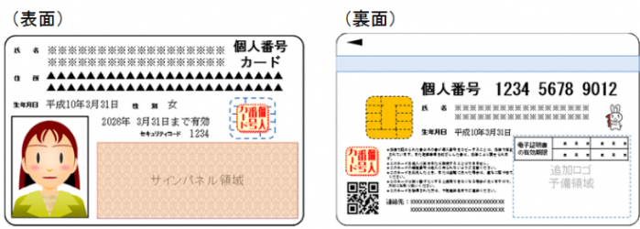
申請者（保護者）が申請手続を行う場合
○個人番号カードをお持ちの場合
個人番号カードのみ

●個人番号カードをお持ちでない場合
下記のとおり、①個人番号の確認と②身元確認の書類が必要です。
①個人番号の確認 | ②身元確認 A または B
いずれか１点  ◎個人番号付の住民票謄本◎通知カード  ※通知カードは令和2年5月25日に廃止されたため、記載されている氏名、住所等が最新の住民登録情報と一致している場合のみ有効。  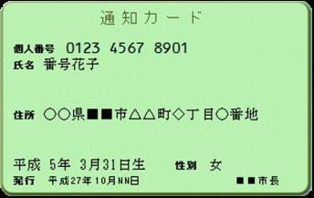 | A 官公署発行の顔写真付証明書（次の中から１点）  例：運転免許証、旅券（パスポート）、身体障害者手帳、  療育手帳、在留カード、特別永住者証明書、税理士証票、  写真付き学生証、写真付き身分証明書など
B 官公署等発行の顔写真なしの証明書（次の中から２点）
例：健康保険証、年金手帳、児童扶養手当証書、特別児童扶養手当証書、学生証、社員証、生活保護受給者証、印鑑登録証明書、戸籍の附票の写し、住民票の写し、住民票記載事項証明書、母子健康手帳など
代理人が申請手続を行う場合
◎必要書類は、①本人の個人番号の確認書類、②代理人の身元確認書類、③代理権の確認書類です。※①・②は上記を参照ください。
③代理権の確認書類は
ア 法定代理人の場合は、戸籍謄本、その他その資格を証明する書類が必要です。
イ 任意代理人の場合は、委任状が必要です。

受給対象者
原則として宇土市に住所を有し、宇土市立小学校又は中学校に就学（入学）する児童生徒の保護者で下記の事由に該当するもの（県立中等はお尋ねください。）
事由 | 添付書類（コピー可）
ア 生活保護の停止又は廃止
イ 市町村民税の非課税（世帯全員）
ウ 市町村民税の減免
エ 個人事業税の減免 | 個人事業税減免通知書
オ 固定資産税の減免 | 固定資産税課税台帳
カ 国民年金掛金の減免（４分の１免除除く。） | 国民年金保険料免除申請承認通知書等  （令和５年７月分以降）
キ 国民健康保険税の減免 | 国民健康保険税減免通知書
ク 児童扶養手当の受給 | 児童扶養手当証書（証書番号・有効期限が分かるようにコピーしてください。）
ケ 生活福祉資金による貸付け | 生活福祉資金貸付決定通知書
コ 特別な事情（失業・疾病等）による所得の減少又はその他の経済的な理由により生活が困窮しているため、子どもを就学させるのが困難な場合 | 所得審査に必要な関係書類の提出を求めることがあります。
就学援助の内容 金額は令和５年度の年額です。変更になる場合があります。
援助の種類 | 小学校 | 中学校 | 内容・対象者
新入学児童生徒  学用品費等 | 54，060円 | 6３，000円 | 第1学年4月までの認定者のみ
学用品費 | 11，630円 | 22，730円 | 全学年対象
通学用品費 | 2，270円 | 2，270円 | 新入学児童生徒学用品費等受給者を除く
修学旅行費 | 交通費等の実費  上限22，690円 | 交通費等の実費  上限60，910円 | 修学旅行に参加した児童生徒  （※１）
通学費 | 実費  上限40，020円 | 実費  上限80，880円 | 公共の交通機関を利用する児童生徒で（児童）４km以上、（生徒）６km以上である場合
校外活動費 | 交通費・見学料等の実費（限度額あり） | 交通費・見学料等の実費（限度額あり） | 学校行事として実施され、これに参加した児童生徒 （※１）
学校給食費 | 実費 | 実費 | 全学年対象
オンライン  学習通信費 | 14，000円 | 14，000円 | 全学年（対象者のみ）
日本ｽﾎﾟｰﾂ振興  ｾﾝﾀｰ保険料掛金 | 460円 | 460円 | ４月までに認定された者
（※１） 修学旅行費・校外活動費は実施日までに認定されている場合のみ。

